
'EYES CLOSED'
סינגל ראשון מהאלבום החדש ‘-ʼ (SUBTRACT)
שייצא ב 05/05/23
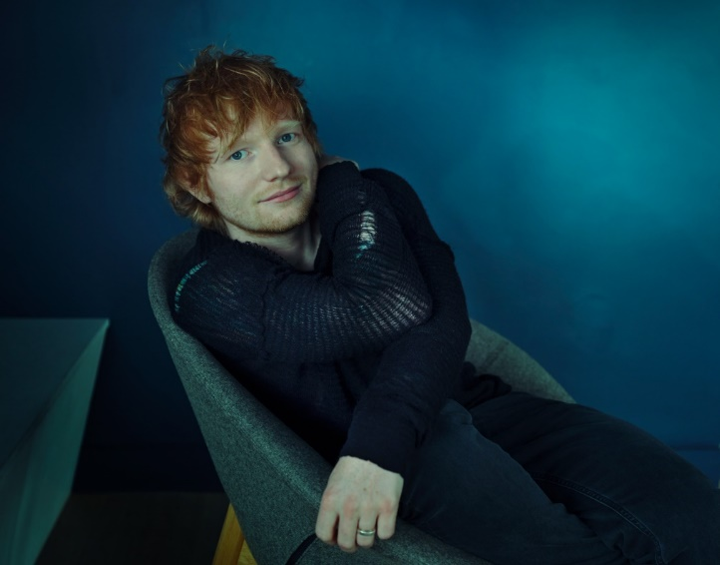
ED SHEERAN PHOTOGRAPHED BY ANNIE LEIBOVITZ
השיר ‘Eyes Closed’ הוא שיר פרידה שאד כתב לפני כמה שנים ונשאר במגירה, אבל כעת השיר מקבל משמעות חדשה לגמרי. האובדן שחווה אד בשנה האחרונה הוביל אותו לחזור לשיר שכתב, לסיים אותו ולהוסיף אותו לאלבום החדש. הסינגל לוכד את תמצית האהבה והאובדן וזה בא לידי ביטוי גם בקליפ שיצא ביחד עם השיר שבו רואים מפלצת כחולה שנמצאת לצד אד לאורך כל הקליפ. המפלצת הכחולה היא תחושת האבל שמלווה את אד בתקופה האחרונה, היא נמצאת שם תמיד, בכל רגע נתון ומזכירה לו את החלל שנותר בחייו.
האלבום החדש ייצא ב 05/05, האלבום כולו עוסק בצער ותקווה. העבודה על האלבום החלה בפברואר 2022 והוא מושפע מסדרת אירועים לא קלים שעבר אד והשפיעו על חייו. את האלבום החדש מלווה סרט דוקומנטרי שישודר בדיסני+, הסרט מורכב מארבעה חלקים שמשלבים קטעים מהארכיון האישי של אד, ראיונות ווידיאו מהופעות שטרם שודרו.
Ed says – “This song is about losing someone, feeling like every time you go out and you expect to just bump into them, and everything just reminds you of them and the things you did together. You sorta have to take yourself out of reality sometimes to numb the pain of loss, but certain things just bring you right back into it.
When I was thinking of concepts for the Eyes Closed music video, I wanted to make a video inspired by movies like Harvey, where the main character has an imaginary friend who’s a giant rabbit that no one can see. There’s also a book I read my daughters where sadness is encapsulated by an imaginary creature. Often sadness is something that follows you around, engulfing the rooms you’re in, and you can feel and see it, but no one else around you can. So I decided to create my own big blue monster for the video. He gets bigger and bigger as the video goes on, til he takes up whole rooms, and is all I can see, just like sadness

